4.0资金使用总览

2020年和2021年各下达专项资金 50万元，累计100万，资金到位率100%，至今已全部使用完毕，学校自筹211.57万元，使用中职免学费专项资金，截止 2023年8月，华材职校会计事务专业“双精准”专项资金使用率为100%。
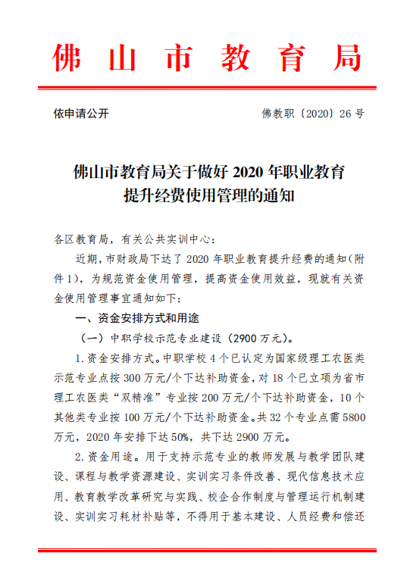 | 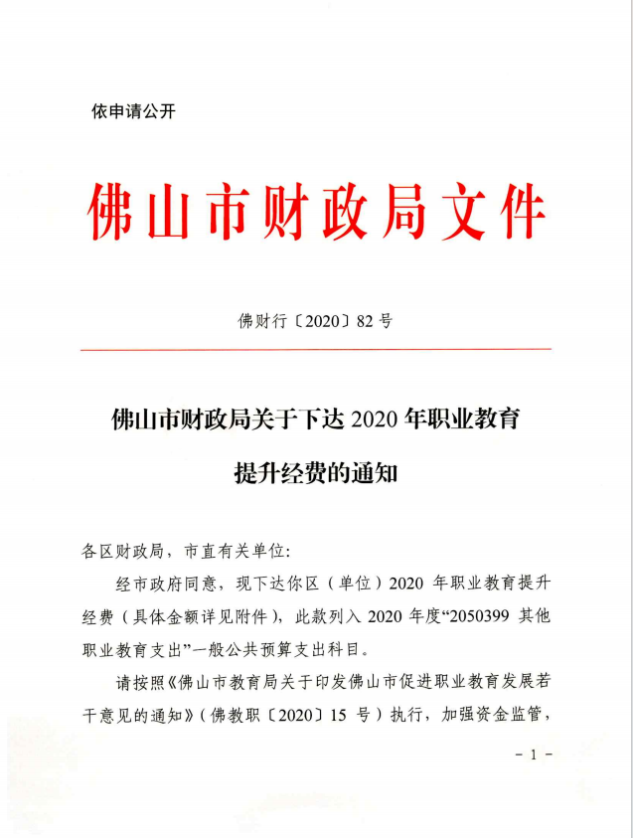

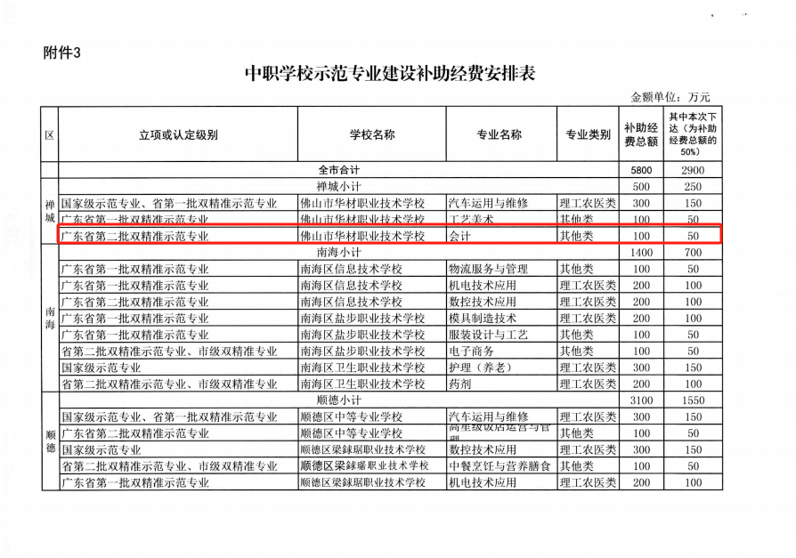
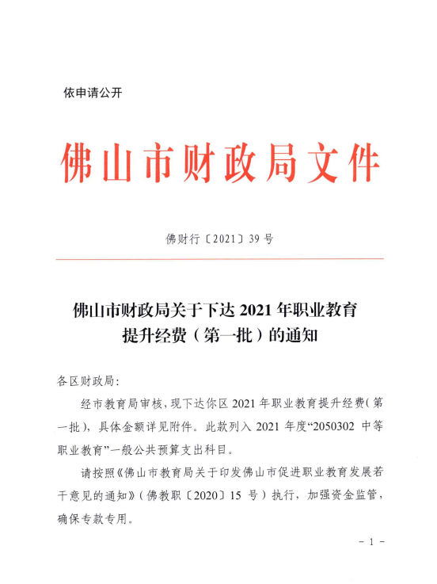 | 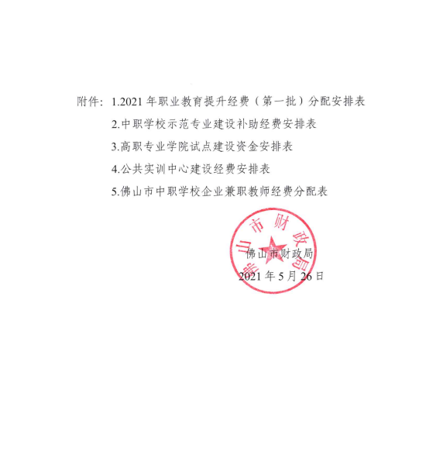

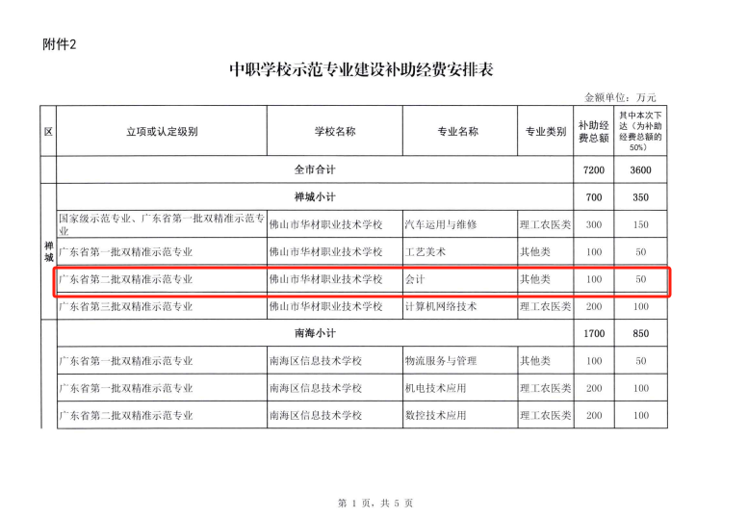

资金使用情况
建设内容 | 经费预算 |  | 资金到位 |  | 资金支出
建设内容 | 金额（万元） | 所占比例（100%） | 金额（万元） | 所占比例（100%） | 金额（万元） | 所占比例（100%）
合 计 | 100 | 100% | 311.57 | 100% | 311.57 | 100%
1.完善专业建设管理机制 | 2 | 2% | 6.12 | 1.96% | 6.12 | 1.96%
2.改善专业教学条件 | 80 | 80% | 228.97 | 73.49% | 228.97 | 73.49%
3.提升专业校企精准对接培养水平 | 10 | 10% | 43.60 | 13.99% | 43.60 | 13.99%
4.加强专业师资队伍建设 | 6 | 6% | 15.74 | 5.05% | 15.74 | 5.05%
5.改革专业教学质量评价模式 | 2 | 2% | 17.14 | 5.50% | 17.14 | 5.50%

